212030, Республика Беларусь, г. Могилев
пр-т Мира, д. 6 (вход возле клиники «Новое зрение»)
А1 +375 29 622-48-12, 8 0222 70-70-28 (т/ф)
mog-intourist@mail.ru

SPA-тур на выходные в Могилев
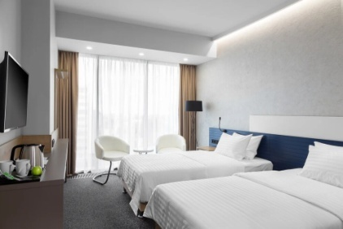
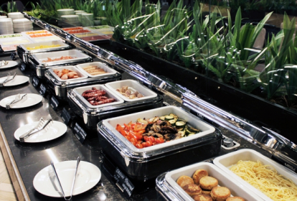

В стоимость включено:
- 1 (или 2) ночлега в СПА-отеле «Атриум» в самом сердце города;
- 1 (или 2) завтрака по системе «шведский стол»;
- Безлимитное посещение крупнейшего СПА-центра Могилева;
- Вечерняя пешая прогулка по городу с душевным и романтичным экскурсоводом;
- Посещение впечатляющего Музея-Ратуши с концертом средневековой музыки;
- Автобусная экскурсия по городу с посещением дегустационного зала (Могилевские натуральные ягодные вина);
За доплату (по желанию):
- Национальный ужин со славянскими обрядами и танцами на самобытной агроусадьбе, где есть все, чтобы вы прочувствовали дух и гостеприимство белорусской деревни (3 часа) - при условии набора группы от 10 человек, стоимость на человека – 45,00 BYN/взрослые, 25,00 BYN/дети);
- Загородная экскурсия: Буйничское поле, зоосад с катанием на сафари-поезде, экскурсия на конный манеж с катанием на лошадях (3,5 часа) - при условии набора группы от 10 человек, стоимость на человека – 35,00 BYN/взрослые, 25,00 BYN/дети);
Стоимость тура на человека (на 1 место в номере):
(1 ночь):
DBL (место в 2-хместном номере) - 125,00 BYN
SNL (одноместный) - 145,00 BYN
Double 2взр+1 реб до 8 лет (без места и завтрака)- стоимость на семью 285 ,00 BYN
Executive 2взр+1 ребдо 8лет (без места и завтрака) стоимость на семью 315 ,00 BYN
Executive 2взр+1 реб (с местом без завтрака) стоимость на семью 345 ,00 BYN
JuniorSuite
2взр+1 реб до 8 лет (без места и завтрака)- стоимость на семью 350 ,00 BYN
2взр+2 реб (1 с местом без завтрака)- стоимость на семью 380 ,00 BYN
2взр+2 реб (2 с местом дети без завтрака) стоимость на семью 410 ,00 BYN
Стоимость завтрака на ребенка – 20 ,00 BYN

(2 ночи):
DBL (место в 2-хместном номере) - 185,00 BYN;
SNL (одноместный) - 225,00 BYN
Double 2взр+1 реб до 8 лет (без места и завтрака)- стоимость на семью 460 ,00 BYN
Executive 2взр+1 реб до 8лет (без места и завтрака) стоимость на семью 580 ,00 BYN
Executive 2взр+1 реб (с местом без завтрака) стоимость на семью 640 ,00 BYN
JuniorSuite
2взр+1 реб до 8 лет (без места и завтрака)- стоимость на семью 615 ,00 BYN
2взр+2 реб (1 с местом без завтрака)- стоимость на семью 720 ,00 BYN
2взр+2 реб (2 с местом дети без завтрака) стоимость на семью 750,00 BYN
Стоимость2 завтрака на ребенка– 40 ,00 BYN

*При заказе на организованную группу формируетсяспец.цена по запросу

